Consiliul Județean Brăila – sprijin pentru sportul brăilean

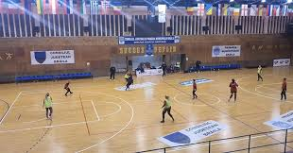
Județul Brăila, prin Consiliul Județean Brăila, acordă finanțări din bugetul local pentru atragerea și stimularea tuturor categoriilor de cetățeni, creșterea gradului de participare a acestora, fără nicio discriminare, în mod liber și voluntar, pentru practicarea activităților fizice și sportive într-un mediu curat și sigur, în cazul sportului pentru toți, respectiv organizarea și/sau participarea la competiții și evenimente sportive de performanță, de anvergură, cu caracter județean, regional, național, euroregional și internațional, care prezintă importanță pentru județul Brăila, conform calendarului federațiilor sportive de specialitate, în cazul sportului de performanță.
Astfel, în prezent se desfășoară prima etapă de evaluare a dosarelor depuse de structurile sportive, având în vedere condițiile, criteriile și procedura de finanțare a programelor sportive de utilitate publică, în baza prevederilor Legii educației fizice și sportului nr. 69/2000, cu modificările și completările ulterioare, pentru anul 2024, aprobate prin Regulamentul întocmit în acest sens.
Pentru sprijinirea financiară a programelor sportive, în prima etapă au fost depuse 12 dosare, seniori și juniori, cele declarate eligibile beneficiind de finanțări nerambursabile din plafonul aprobat în cuantum+ de 2.000.000 de lei, din care suma de 800.000 de lei fiind direcționată către susținerea programelor sportive dedicate copiilor și juniorilor.

